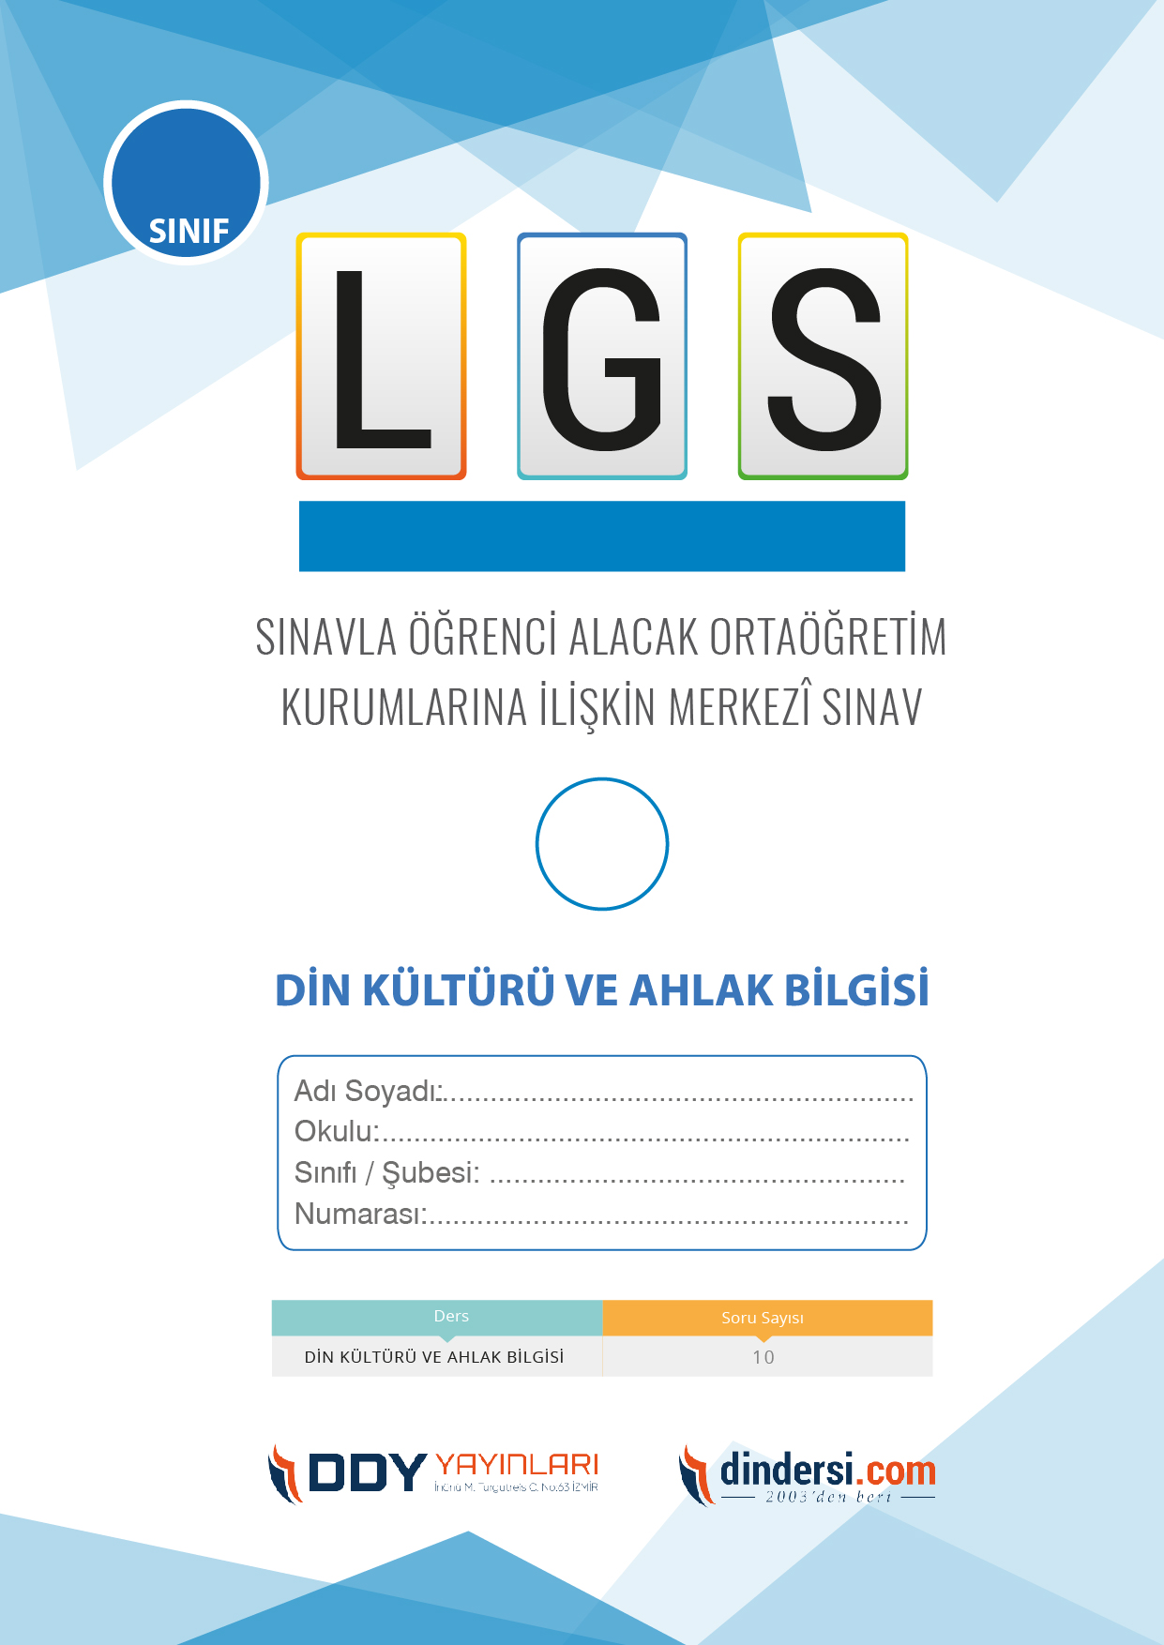

**DİN KÜLTÜRÜ VE AHLAK BİLGİSİ ÇIKMIŞ SORULAR**

**8**.



**2024**

**2018 ARALIK**

**ÖRNEK SORULAR**

1. Kureyş suresinin hangi olaya referans verdiği belirtilmiştir?

A) Safâ tepesindeki konuşma

B) Uhud Savaşı'nda gösterdiği cesaret

C) Tebliğ faaliyetlerindeki başarı

**D) Kış ve yaz seyahatlerindeki kolaylık**

1. Hz. Muhammed'in iletişim tarzı nasıldır?

A) Çok konuşkan ve sürekli güler yüzlü

B) Dikkat çekmek için sık sık değişen tonlamalar kullanır

**C) Az sözle, tane tane ve açık seçik konuşur**

D) Kararlılık ve cesareti ile tanınır

1. Hz. Muhammed'in adalet prensiplerine uygun davranışı nasıl ifade edilir?

**A) Hak sahibinin hakkını gözetme**

B) Safâ tepesindeki konuşma

C) Uhud Savaşı'nda gösterdiği cesaret

D) Bedir Savaşı'ndaki esirlerin durumu

1. Hangisi Hz. Muhammed'in iletişim tarzını yansıtmaz?

A) "Az sözle çok şey ifade etmek"

**B) "Dikkat çekmek için sert bir dil kullanmak"**

C) "Karşısındakini dinlediğini göstermek"

D) "İnce, nazik ve kibar olmak"

1. Hz. Muhammed'in dava konusundaki cesaret ve kararlılığı neyi ifade eder?

**A) Azim ve sebat**

B) Bedir Savaşı'ndaki zafer

C) Hendek Savaşı'ndaki kararlılık

D) Tebliğ faaliyetlerindeki başarı

1. Hz. Muhammed'in istişareye verdiği önem hangi olayla örneklendirilmiştir?

A) Safâ tepesindeki konuşma

B) Bedir Savaşı'ndaki esirlerin durumu

**C) Hendek Savaşı öncesi alınan kararlar**

D) Uhud Savaşı'nda gösterdiği cesaret

1. Hz. Muhammed'in merhametli ve affedici oluşu hangi durumda vurgulanmıştır?

**A) Yetimlere gösterdiği ilgi**

B) Hendek Savaşı öncesi alınan kararlar

C) Tebliğ faaliyetlerindeki cesareti

D) Uhud Savaşı'nda düşmana karşı tutumu

1. Hz. Muhammed'in güvenilirliği hangi özellikleri içermektedir?

A) Günahsızlık ve doğruluk

B) Akıl ve zeka

**C) Emaneti koruma**

D) Vahyi insanlara ulaştırma

1. Hz. Muhammed'in yaşadığı dönemdeki en önemli özelliklerinden biri nedir?

A) Safâ tepesinden seslenme

B) Akıl ve zeka

C) Doğruluk ve güvenilirlik

**D) Vahyi insanlara ulaştırma**

1. Kureyş suresindeki "Felya’büdû rabbe hâzelbeyt" ifadesi neyi vurgular?

A) Güvenilirlik

B) Tebliğ faaliyetleri

**C) Kâbe'nin önemi**

D) Adalet prensipleri

1. Hz. Muhammed'in hayatı boyunca doğruluktan ayrılmaması hangi olayla örneklendirilmiştir?

**A) Safâ tepesindeki konuşma**

B) Uhud Savaşı'nda kararlılık

C) Bedir Savaşı'ndaki esirler

D) Hendek Savaşı öncesi alınan kararlar

1. Hz. Muhammed'in insanlara değer vermesi hangi özellikleri içerir?

A) İstişare ve adalet

**B) İnsanlara merhamet ve şefkat**

C) Kararlı ve azimli

D) Tebliğ faaliyetleri

1. Hz. Muhammed'in tebliğ faaliyetlerindeki başarısının temelinde ne yatar?

A) Halkla ilişkiler becerisi

B) İnsanlara değer verme ve merhamet

**C) Kararlılık ve cesaret**

D) Bedir Savaşı'ndaki zafer

1. Hz. Muhammed hangi kabiledendir?

**A) Kureyş**

B) Uhud

C) Safâ

D) Bedir

1. Hz. Muhammed'in adalet prensiplerine uygun davranışı hangi olayla örneklendirilmiştir?

A) Uhud Savaşı'nda kararlılık

B) Bedir Savaşı'ndaki zafer

C) Kış ve yaz seyahatlerindeki kolaylık

**D) Bedir Savaşı'ndaki esirlerin durumu**

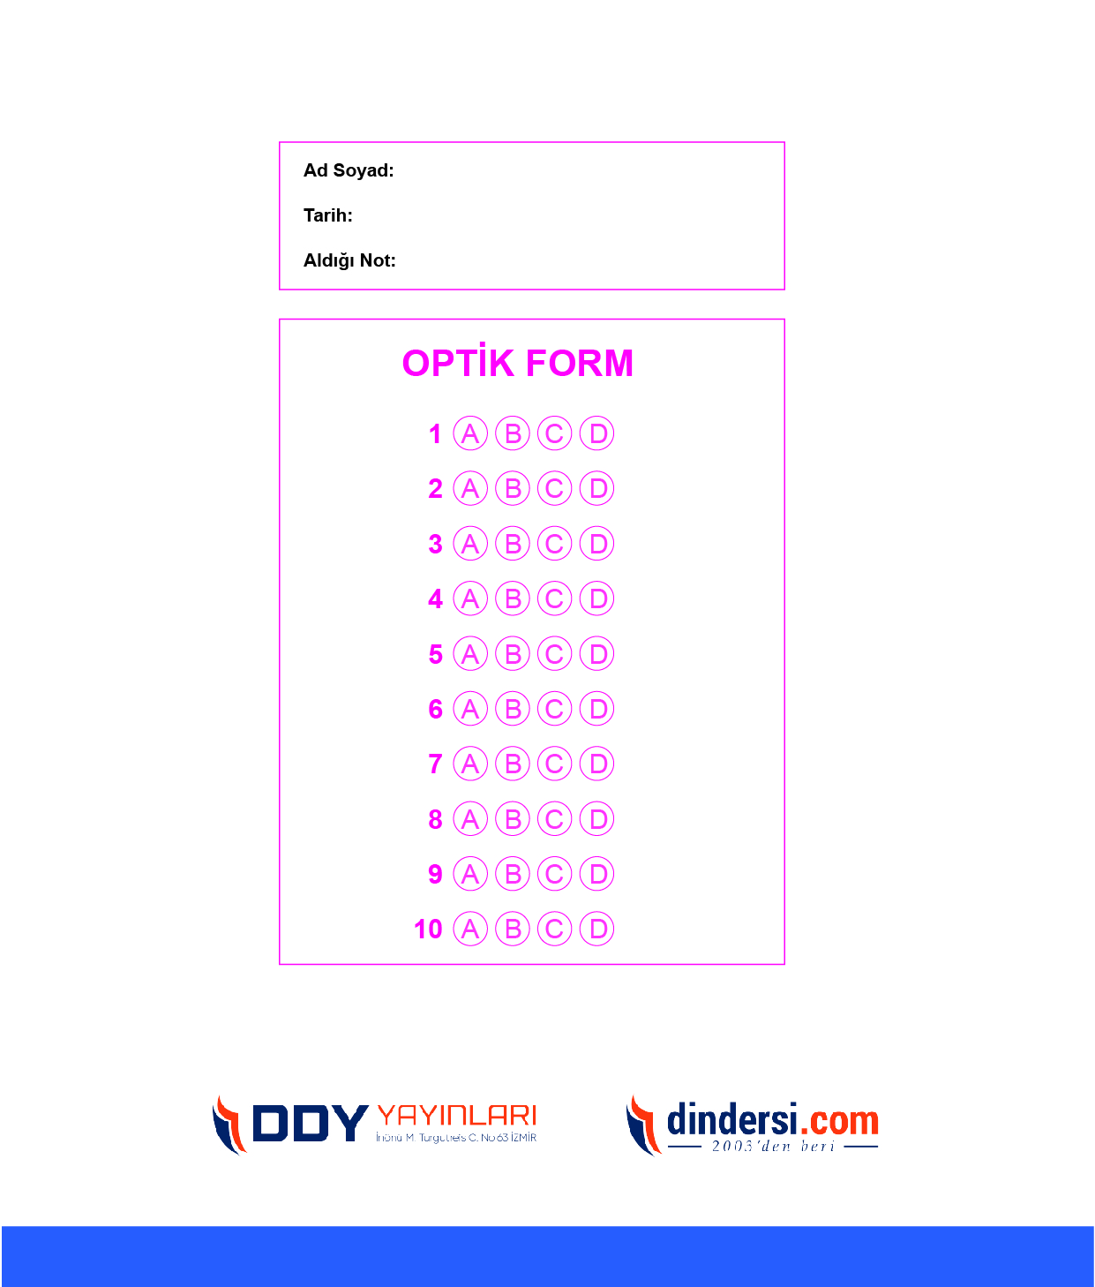

**DENEMENİN CEVAP ANAHTARI İÇİN TIKLAYINIZ**



**8. SINIF SINAV VE CEVAP ANAHTARI İÇİN TIKLAYINIZ**

**DENEMENİN CEVAP ANAHTARI İÇİN TIKLAYINIZ**



**2023 OCAK**

**ÖRNEK SORULAR**